Kelompok 4

Ikbar Nur Muhammad IF D

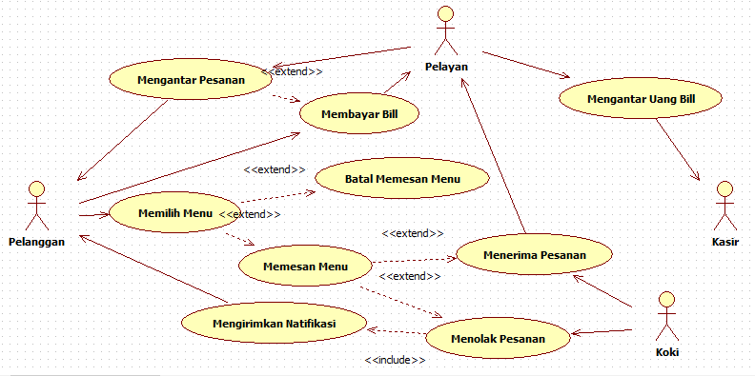

Fahmi Ahmad Jauhary IF C

1. Usecase Memilih Menu

|  |  |  |
| --- | --- | --- |
| **Nomor** | 001 | |
| **Nama** | Memilih Menu | |
| **Tujuan** | Proses ini digunakan untuk menentukan apakah akan memesan menu atau batal memesan menu | |
| **Deskripsi** | Use case ini menggambarkan proses Pelanggan memilih menu yang akan di terima atau di tolak oleh Koki | |
| **Aktor** | Pelanggan, Koki | |
| **Pre Kondisi** | Aplikasi menampilkan menu | |
| **Skenario Utama** | | |
| **Aksi Aktor** | | **Reaksi Sistem** |
|  | | 1. Aplikasi menampilkan menu |
| 1. Pelanggan memilih menu | |  |
| 1. Pelanggan memesan menu | |  |
|  | | 1. Aplikasi mengirimkan data pesanan ke Koki |
| 1. Koki Menerima Pesanan | |  |
| **Skenario Alternatif : Validasi Permintaan Gagal** | | |
| **Aksi Aktor** | | **Reaksi Sistem** |
|  | | 1. Aplikasi menampilkan menu |
| 1. Pelanggan memilih menu | |  |
| 1. Pelanggan Memesan menu | |  |
|  | | 1. Aplikasi mengirimkan data pesanan ke koki |
| 1. Koki menolak pesanan | |  |
|  | | 1. Aplikasi memberikan natifikasi kepada pelanggan bahwa pesanan di tolak |
| **Post Kondisi** | Koki menerima pesanan | |

1. Usecase Mengantar Pesanan

|  |  |  |
| --- | --- | --- |
| **Nomor** | 002 | |
| **Nama** | Mengantar Pesanan | |
| **Tujuan** | Proses ini digunakan untuk mengantarkan pesanan pelanggan | |
| **Deskripsi** | Use case ini menggambarkan proses Pelayan mengantarkan pesanan dan Pelanggan langsung mengetahui Bill yang harus dia bayar | |
| **Aktor** | Pelanggan, Pelayan | |
| **Pre Kondisi** | Pesanan Pelanggan telah diterima Koki | |
| **Skenario Utama** | | |
| **Aksi Aktor** | | **Reaksi Sistem** |
| 1. Pelayan mengantarkan pesanan ke Pelanggan | |  |
|  | | 1. Aplikasi menampilkan Bill yang harus dibayar |
| 1. Pelanggan menerima pesanan | |  |
| 1. Pelanggan membayar pesanan | |  |
| **Skenario Alternatif : Validasi Permintaan Gagal** | | |
| **Aksi Aktor** | | **Reaksi Sistem** |
| 1. Pelayan mengantarkan pesanan ke Pelanggan | |  |
|  | | 1. Aplikasi menampilkan Bill yang harus dibayar |
| 1. Pelanggan menerima pesanan | |  |
| **Post Kondisi** | Pelanggan Membayar Pesanan | |

1. Usecase Mambayar Bill

|  |  |  |
| --- | --- | --- |
| **Nomor** | 003 | |
| **Nama** | Membayar Bill | |
| **Tujuan** | Proses ini digunakan untuk membayar Bill yang telah ditampilkan di aplikasi | |
| **Deskripsi** | Use case ini menggambarkan proses Pelanggan membayar Bill yang sudah ditampilkan oleh aplikasi dan Pelayan mengantarkan uang ke Kasir | |
| **Aktor** | Pelanggan, Pelayan, Kasir | |
| **Pre Kondisi** | Aplikasi menampilkan Bill yang harus dibayar | |
| **Skenario Utama** | | |
| **Aksi Aktor** | | **Reaksi Sistem** |
|  | | 1. Aplikasi menampilkan Bill yang harus dibayar |
| 1. Pelanggan telah menikmati pesanan | |  |
| 1. Pelanggan membayar Bill ke Pelayan | |  |
| 1. Pelayan mangantarkan uang Bill ke Kasir | |  |
| **Skenario Alternatif : Validasi Permintaan Gagal** | | |
| **Aksi Aktor** | | **Reaksi Sistem** |
| **Post Kondisi** | Pelayan mangantarkan uang Bill ke Kasir | |